**PROCES VERBAL  
*Assemblée Générale*ASAC Tregor GOLF – Nokia Lannion**

*Sur convocation de son président,*

*l’Assemblée Générale de l’ASAC Tregor GOLF de Nokia Lannion s’est tenue au*

**Restaurant l’Aziza**

**Le VENDREDI 14 Décembre 2018**

**Ordre du Jour :**

**I – Rapport Moral et Gestion du club ;**

**II - Rapport Sportif ;**

**III – Rapport Financier ;**

**IV – Constitution du Bureau.**

**Etaient Présents**

*Patrick Brelivet*

*Michael Dewet*

*Pascal Godet*

*Bertrand Larget*

*Patrice Le Borgne*

*Jean-Pierre Le Bource*

*Jean-Pierre Le Gardien*

*Christian Muzellec*

*Bruno Pagis*

*Regis Raoult*

*Patrick Riou*

**I - Rapport Moral et Gestion du club**

*Introduction par le président qui rappelle les principaux objectifs de ce club :*

* Faire découvrir cette discipline à un maximum de personnes, en les aidant par les formations et le prêt de matériel
* Organiser des rencontres amicales
* Participer au championnat Fanen et autres compétitions corporatives

**Formations et opérations découverte**

Sessions de cours réalisées en 2018

1er Semestre : 1 x initiation et perfectionnement (8) + 2 x classés Perf (14)

2ème Semestre : 1 x initiation et perfectionnement (8) + 1 x classés Perf (6)

Une session Découverte organisée par Jean-Do Savidan et en commun avec Orange le 19 Juin

**Rencontres Amicales**

Rappel de l’objectif de ces rencontres :

* Faire découvrir le parcours (9T) aux débutants
* Se rencontrer
* Passer un bon moment

**Cette année ont été organisés :**

* 1 « scramble » de fin de cours en Juin (18 participants)
* 1 « scramble » de fin de cours en Décembre (17 participants)
* 1 compétition « Match Play » en interne du printemps à l’automne (cf rapport sportif)
* Des sorties au Val André (Juin) et à Boisgelin (Novembre)
* Tournoi inter-entreprise « Tregor Cup » avec Orange Lannion. (cf rapport sportif)

**Profil de l’AS en 2018**

Augmentation de 10% du nombre de membres, stable pour le reste.

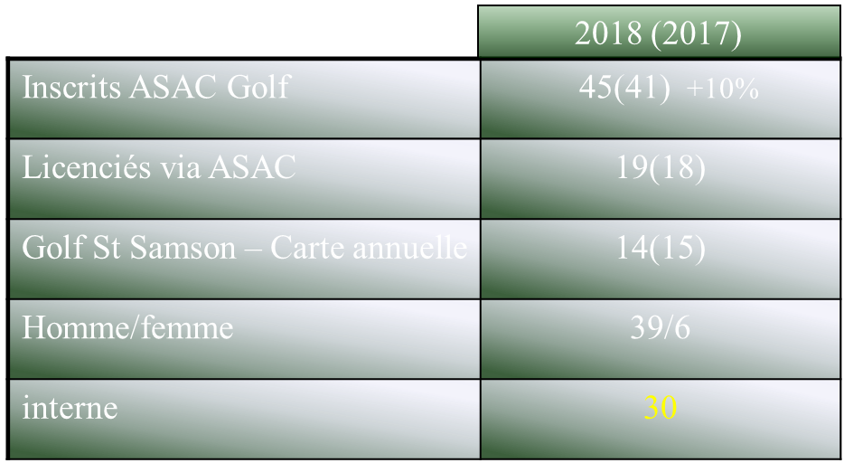

**Tarifs Carte ASAC, Cotisations et Licences**

La carte ASAC est passée à 3€ en 2017 (cartes disponibles à partir de Septembre 2018 pour l’année 2019), assurance obligatoire. Elle reste à 3€ en 2019

Cotisations ASAC comme en 2018 : 15€ interne, 20€ externes (inclus les retraités).

Tarifs Licences FFG, Tarifs abonnement golf et GF proposés par le golf Hotel St Samson çi-dessous.

Concernant les GF, il ne s’agit que de GF « Haute saison », les GF « Basse Saison » sont à prendre au golf quoiqu’il arrive.

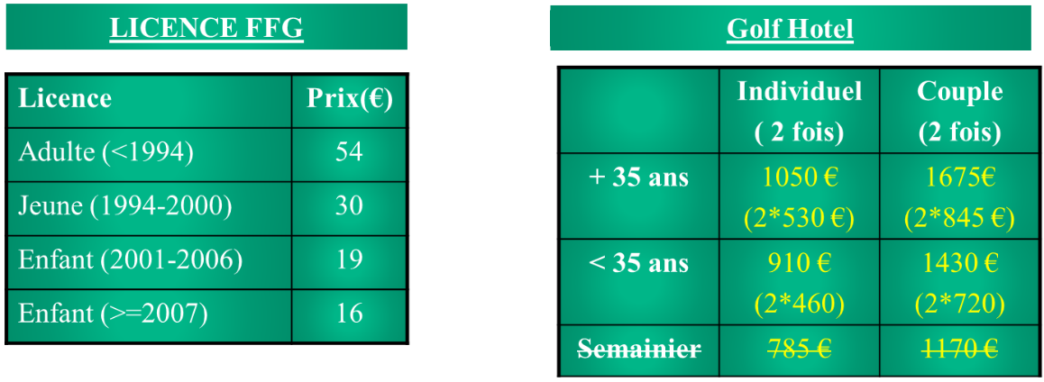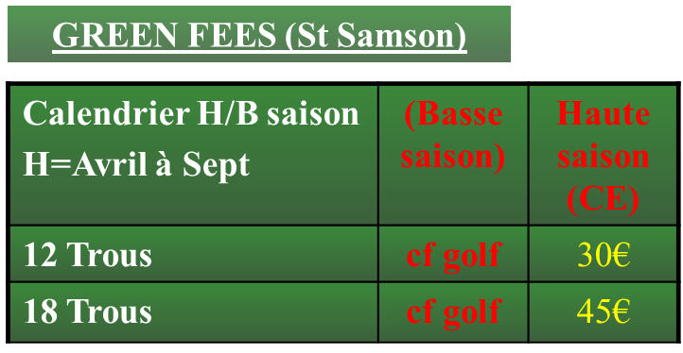

**Licences**

Les licences 2019 pourront être prises auprès de l’ASAC, c’est la formule recommandée.   
Les personnes effectuant des compétitions officielles avec l’AS st Samson pourront les prendre auprès de St Samson et le feront directement au Golf Hotel. Il faudra demander à faire le rattachement à l’ASAC pour les compétitions Golf Entreprise.

**Objectifs 2019 du Club:**

* Continuer les cours, à voir si une nouvelle formule avec sortie terrain externe peut susciter de l’intérêt. Bouger la session du mardi soir au mercredi soir. Revoir si intérêt pour le samedi.
* Continuer à amener les débutants sur le terrain (scramble)

=> Scramble : En faire au moins 2 par an

=> éventuellement proposer des départs pour 9 ou 18 trous le samedi

* Refaire une compétition Match Play individuelle au printemps été 2019, le nouveau règlement sur les coups rendus utilisé en 2018 sera reconduit.
* Refaire une opération découverte avec Jean-Do, comme fait en Juin 2018
* Continuer à refaire des Sortie(s) de groupe sur un golf voisin (Val Andre, Ajoncs, …) le vendredi, plutôt sans pro.
* Organiser un Week-End sur un resort type « Omaha Beach » ou une sortie (en semaine ?) sur le golf National
* Le concours Photo « sur les parcours » 2018 a offert une récompense : à Bertrand Larget pour Paysages de golf avec sa superbe photo de l’arrivée du 18 sous la brume au Golf du Tronchet !  
  Merci à MicroCIT et Bruno pour ces très beaux tirages

**II - Rapport Sportif**

*La parole est donnée à Bertrand Larget qui présente les résultats Sportifs*

**Participants aux compétitions**

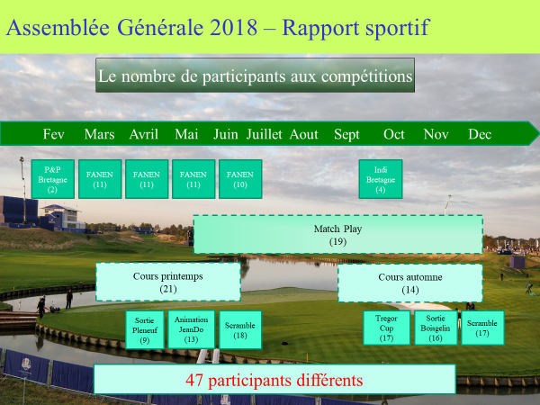

**Les Succès 2018**

* + L’équipe D3A termine 1ère et monte en D2
  + Bons résultats individuels en FANEN (en net)
  + Fanen 1 :
    - * Patrick Ru. 3ème en D3A
    - Fanen 2
      * Bertrand 2ème en D1
      * Michael 3ème en D1
    - Fanen 4
      * Yann 4ème en D3A
    - Résultat en individuel Bretagne (brut)
      * Bertrand 5ème en groupe 2
  + NOKIA ramène la Tregor Cup

**Résultats Corpos**



* Equipe D1 se maintient (17ème sur 22)
* Equipe D3A monte en D2 (1ère sur 22)
* Equipe D3C se maintient (14ème sur 18)

**Résultats Compétitions internes**

**Compétition Match Play Interne :**

20 joueurs, 4 poules de 5 joueurs, finale a 8 joueurs

période Mai / Décembre, reste la finale à jouer

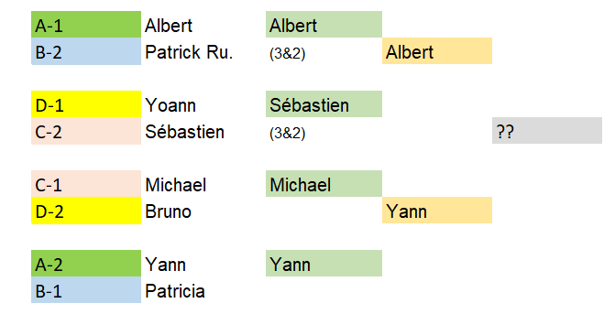

**Trégor Cup**

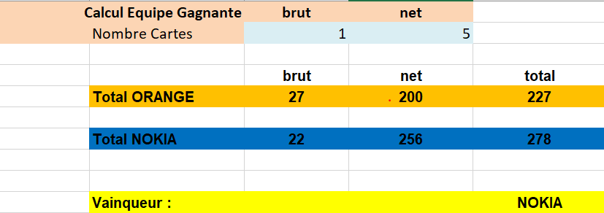

**Scramble Fin de cours**

* Scramble Printemps 6 équipes 18 participants
* Vainqueurs : Patrick R. / Christophe M. / Régis

Puis : Bertrand / Sébastien / Eric M.

Jean Pierre LB / Jean Christophe LG / Philippe R.

* Scramble Automne 6 équipes 17 participants
* Vainqueurs : Jean-Piere LB/ Sebastien F/Florian S.

Puis : Pascal / Eric / Gilles

Padrig / Régis / Olivie

**Objectifs Sportifs 2019**

* Participer à un maximum de compétitions corpos   
   => 3 équipes inscrites D1, D2, D3
* Garder la Tregor Cup
* Refaire un Match Play

**Contribution Award**

* Afin de récompenser les meilleures participations à la vie de la section, et les meilleurs résultats associés, nous avons décidé de reconduire les « Awards », comptabilisant des points pour chaque contribution à un évènement, et des points additionnels en cas de succès. Un prix spécifique sera dédié au premier en nombre de points (les membres du bureau étant « hors concours »).
* Voici ci-dessous les résultats pour 2018 :
  + Jean-Pierre Le Gardien remporte l’award 2018

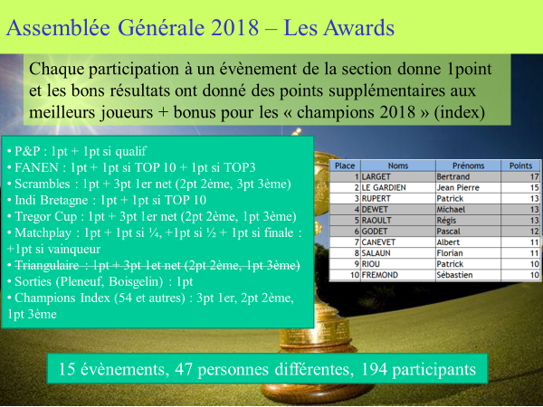

**III - Rapport Financier**

*La parole est donnée à Bruno Pagis qui détaille dans son exposé les chiffres présentés sur les différentes diapositives*

**Bilan financier 2018 :**

*Solde 01/01 = 358,76€*

*Recettes = 21 850,44€*

*Dépenses = 21 392,96€*

*Solde 14/12 = 816,24€*

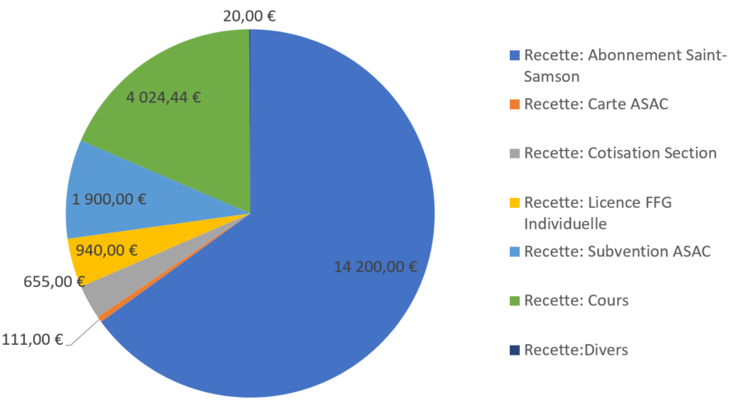

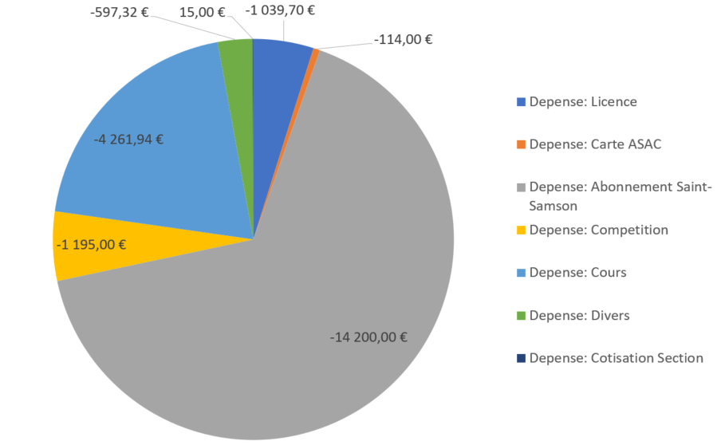

Les comptes sont approuvés.

**Proposition de budget 2019 :**

Subvention de 1900€ demandée, acceptée.

Demande investissement pour achat clubs 300€, acceptée.

|  |  |  |
| --- | --- | --- |
| Recettes. |  |  |
| Libellé. | Recettes | Dépenses |
| Solde fin 2018 | 495,07 € |  |
| Licences et inscriptions individuelles | 870,00 € | 806,00 € |
| Licence Club |  | 163,00 € |
| Achats/Ventes aux Adhérents | 13 936,00 € | 13 936,00 € |
| Activité Externes |  |  |
| Cours et Stages | 4 032,00 € | 4 752,00 € |
| Compétitions |  | 1 716,00 € |
| Cartes ASAC | 141,00 € | 141,00 € |
| Cotisations Section | 735,00 € |  |
| Achat consommables |  | 100,00 € |
| Evenements |  | 100,00 € |
|  |  |  |
|  |  |  |
|  |  |  |
|  |  |  |
|  |  |  |
|  |  |  |
|  |  |  |
|  |  |  |
| Totaux sans subvention | 20 209,07 € | 21 714,00 € |
| Subvention demandée | 1 900,00 € |  |
| Total Recettes | 22 109,07 € |  |
| **Solde prévisionnel fin 2019** | **395,07 €** |  |

**IV - Constitution du bureau**

*Renouvellement du bureau pour l’année 2019.*

Bruno Pagis a décidé de laisser sa place au bureau. Nous le remercions très chaleureusement pour ces années passées à la trésorerie. Régis Raoult a accepté de reprendre cette charge avec celle des inscriptions.

Pascal Godet, le président en poste, laisse sa place à Bertrand Larget, et reste dans le bureau en 2019 pour la transition.

Le bureau est organisé dorénavant comme suit :

|  |  |
| --- | --- |
| Président | Bertrand LARGET |
| Trésorier + Inscriptions à l’AS et Licences FFG | Régis RAOULT |
| Capitaine des Jeux | Michael DEWET |
| Autres membres bureau | Pascal GODET (Cap.jeux.adjoint) |

Le Président  en poste : Le Nouveau Président  : Pascal GODET Bertrand LARGET

